华飞原料车间修建围墙维修工程施工方案
华飞原料车间厂区原采用钢丝网进行围护，现已破损严重存在很大的安全隐患，现修建围墙主要分为三段：供电所处外侧、新大街人行道外侧、厂区钢管大门下侧。
一、施工方案及技术要求
1、围墙基础
修建围墙处大部分基础为回填土，且开挖基础外侧有场镇给水管道，在开挖时采用人工开挖,需对人行道外侧花岗石路沿石进行拆除及外侧给水管道进行保护，开挖后需对原沟槽底部进行人工夯实找平，（开挖规格800mmx800mm）基础做法参照下图：
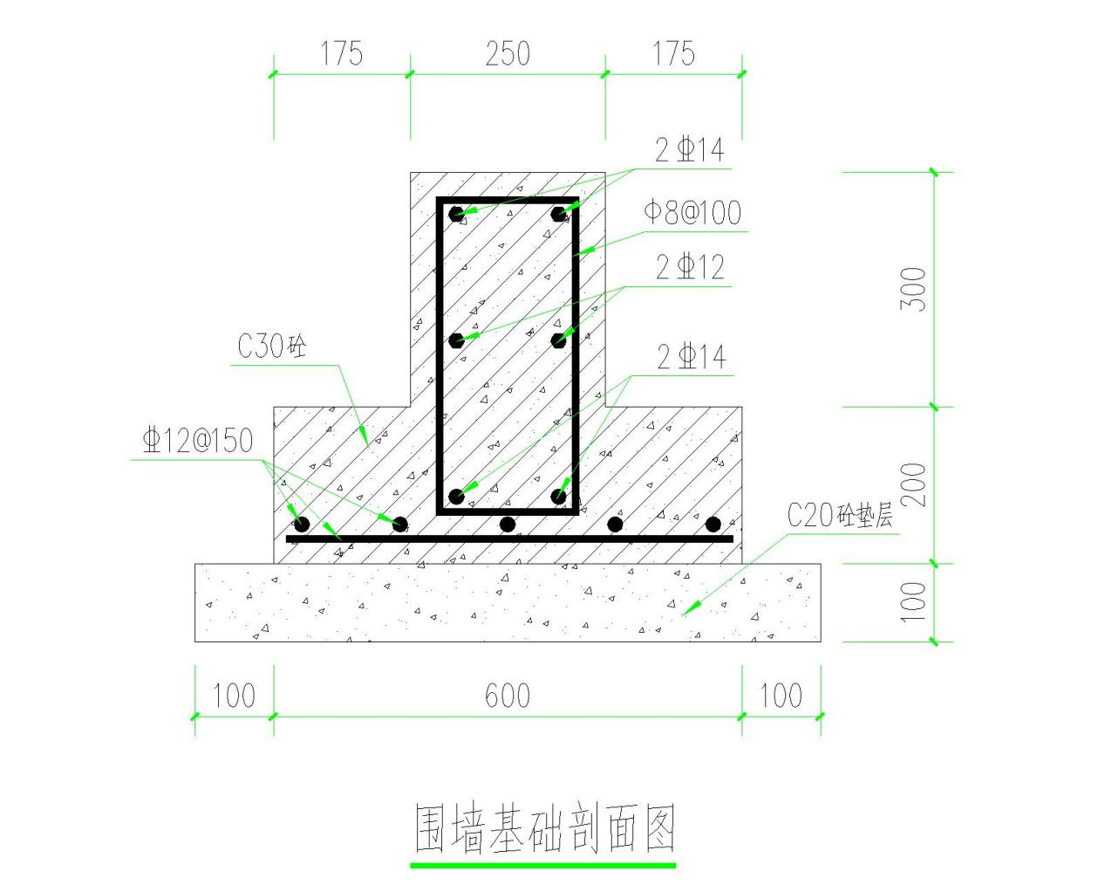
在施工过程中，要注意保证基础的垂直度、密实度、平整度、尺寸等参数，基础每隔30m设置沉降缝，以确保围墙结构的稳定性。
2、围墙主体砌砖及附属
基础上部采用M10水泥砂浆砌厚240mm页岩砖，墙体高度2.2m,墙体每隔4m设置砖柱500mm，每隔500mm设置拉结筋2Ф6，伸入墙体不少于500mm，砌墙体时每隔10m设置一个泄水孔，墙顶设檐口。恢复原有人行道花岗石路沿石，围墙内侧采用机械回填土方至混凝土基础位置。
二、施工质量控制与安全管理
墙体砌筑时要选用质量合格、规格尺寸统一的的页岩砖，强度不小于MU5.0；采用普通硅酸盐水泥、强度不小于42.5；砂浆要求采用机械搅拌，控制使用时间，保证粘结强度和抗渗性，从而确保墙体的整体质量；加强施工过程中的质量控制，确保墙体垂直、平整、无缝等，施工单位在施工现场严格遵守安全操作规程，预防安全事故。

。

